带图测试卷
- 一物体做平抛运动，轨迹如图所示。
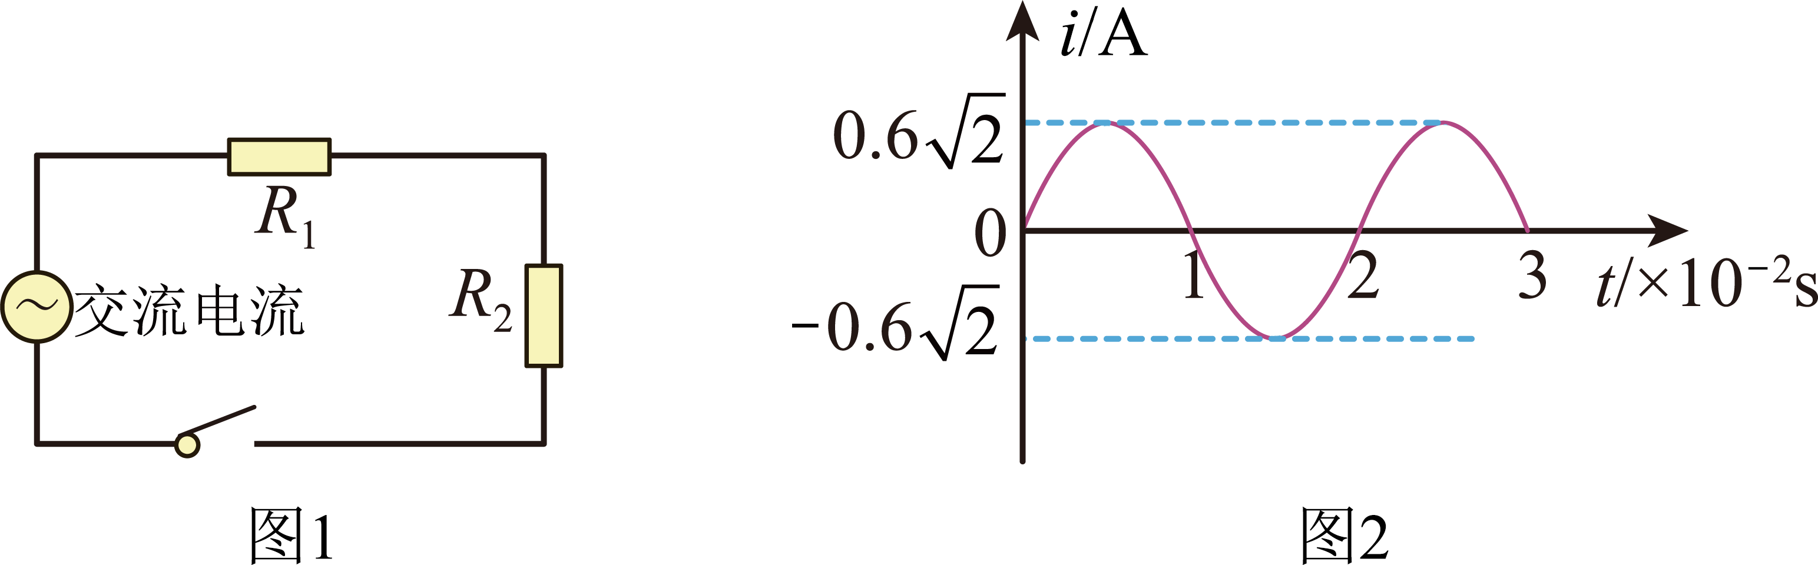
下列说法正确的是：
A. 水平方向做匀速直线运动 B. 竖直方向做自由落体运动 C. 加速度不断变化 D. 是匀变速曲线运动
【答案】ABD
【解析】平抛运动水平匀速、竖直自由落体，加速度恒为 g，是匀变速曲线运动。
- 如图所示的电路中，电源电动势为 $E$，内阻为 $r$。
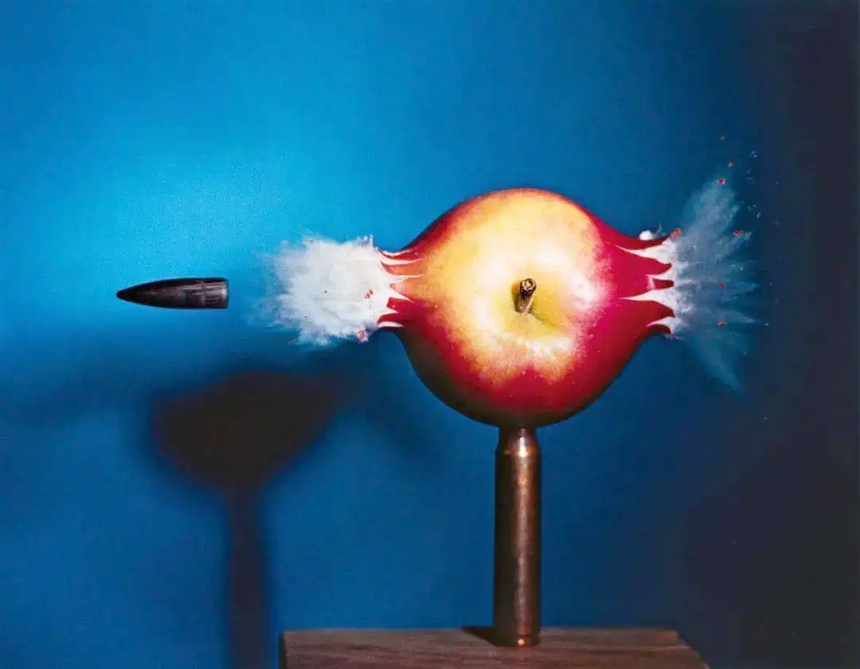
当滑动变阻器的滑片向右移动时，电流表示数如何变化？
【答案】电流表示数变小
【解析】滑片右移，接入电阻增大，总电阻增大，由 $I=E/(R+r)$ 知电流减小。

